**Задание 1.10.** Создать и размесить на территории эколого-биологического отдела ГУО «Мозырский центр творчества детей и молодежи» «Клумбу для бабочек»

**Дата выполнения:** апрель-май 2020 года.

**Участники:** обучающиеся объединения по интересам «Зеленая школа» - 30 человек, «Ребятам о зверятах» - 10 человек, «Экология города», «Здравушка» - 25 человек.

**Ответственные педагоги**: Кожуренко И.А., Белая С. В.

**Выполнение задания**

Учащиеся эколого-биологического отдела создали клумбу для бабочек (4х1м2). В апреле была высажена рассада однолетних растения. василек скабиозовый, петуния, шток-роза, эхинацея пурпурная вербена, бархатцы, астра однолетняя, герань, сальвия, бальзамин, флокс.

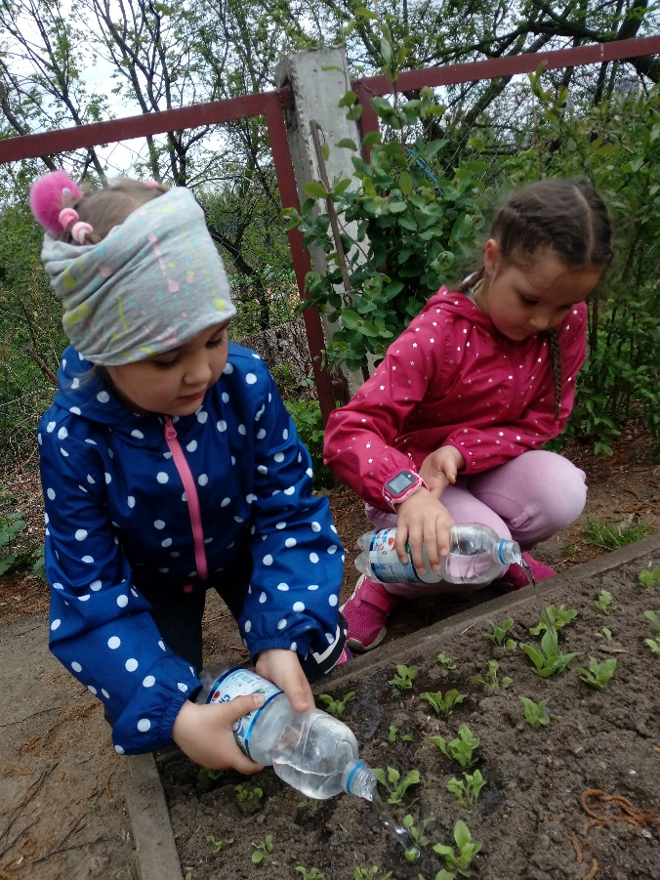.

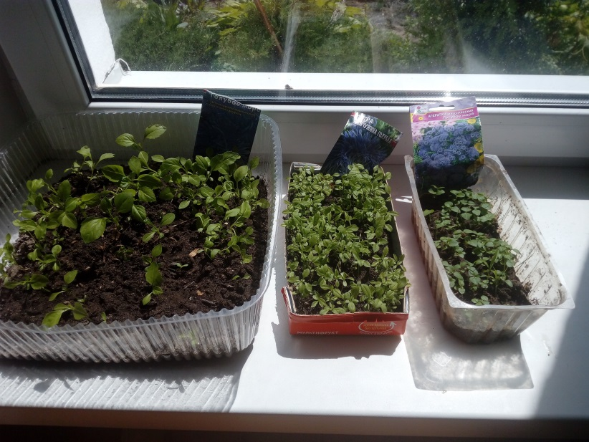Фото 1. Рассада однолетних цветов

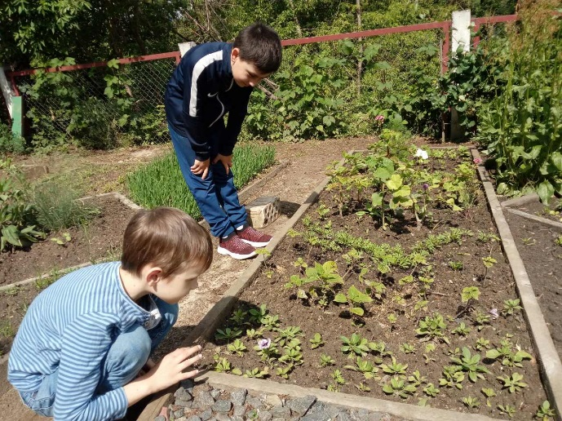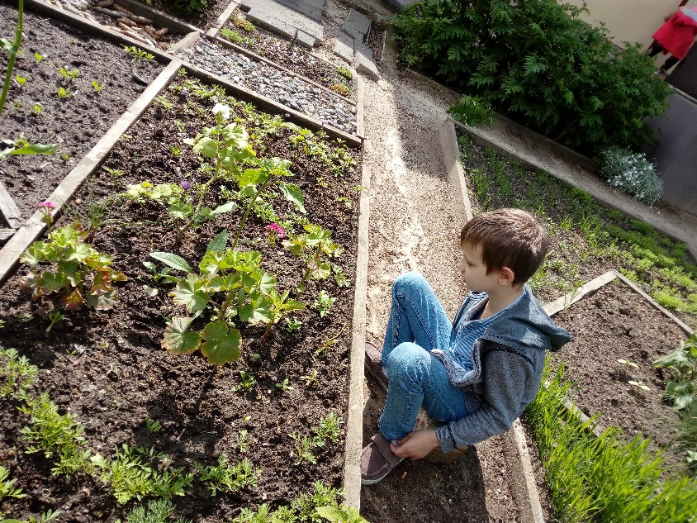 Фото 2. Полив петуньи

Фото 3, 4. Визуальное наблюдение за растениями и насекомыми

**Картосхема учебного опытного участка эколого-биологического отдела ГУО «Мозырский центр творчества детей и молодежи»**

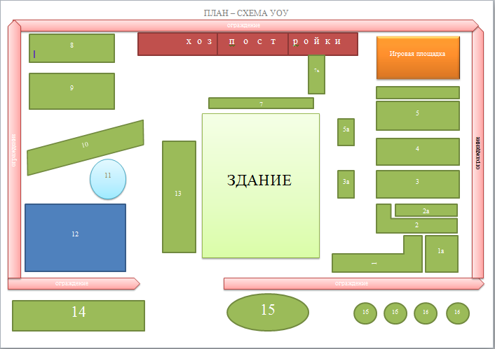

**2а – «Клумба для бабочки»**

**Вывод:** работа по наблюдению за бабочками на клумбе будет

продолжена в течение летнего периода 2020 года:

1. В дальнейшем ассортимент однолетних и многолетних культур будет увеличен, именно тех растений, которые привлекают бабочек.
2. Учащиеся разработают каталог цветочно-декоративных культур.

Приложение 1

Списки учащихся объединений по интересам

«Зеленая школа» (5 гр.), руководитель Кожуренко И.А.

1. Вороной Илья

2. Дворак Станислав

3. Галушко Валерия

4. Гринько Кристина

5. Качан Артем

6. Кустенко Марат

7. Мельник Дмитрий

8. Назаренко Артем

9. Назаренко Александр

10. Прохоренко Дмитрий

11. Семенник Карина

12. Ситников Максим

13. Терещенко Максим

14. Шевель Тимофей

15. Федоренко София

«Зеленая школа» (6 гр.), руководитель Кожуренко И.А.

1. Бараненко Алина

2. Бельский Дмитрий

3. Дворак Анита

4. Дуброва Максим

5. Дуброва Никита

6. Игнатович Валерия

7. Мельникова Дарья

8. Невмержицкая Вероника

9. Петровская Анастасия

10. Полежаев Максим

11. Холод Дарья

12. Филипцова Валерия

13. Шмелева Ника

14. Шумак Алина

15. Юрченко Виктория

«Ребятам о зверятах» (3 гр.), руководитель Кожуренко И.А.

1. Бобровский Роман

2. Воронина Анжелика

3. Галушко Кирилл

4. Корявко Кира

5. Машковская Анастасия

6. Ситник Кира

7. Фурс Полина

8. Шешко Богдан

9. Шкирман Сергей

10. Шляга Ярослава

«Экология города» (1 гр.), руководитель Белая С.В.

1. Бабина Илона

2. Белая Анна

3. Балахонова Виктория

4. Концевенко Мария

5. Кузьменко Карина

6. Курбан Анастасия

7. Мазанович Тамара

8. Малащенко Дарья

9. Мартинович Ольга

10. Махнач Елизавета

11. Рябчук Виктория

12. Суховерская Екатерина

1 Анисимова Валерия

2 Аполлонина Дарья

3 Асмаловская Алина

4 Бычковский Егор

5 Васько Карина

6 Велкова Диана

7 Вегера Кирилл

8 Глушин Максим

9 Катрук Александра

10 Козлова София

11 Мешкова Екатерина

12 Прохоренко Александр

13 Санько Полина

14 Сазонова Инна

15 Шилович Кристина